১০ টা জিনিস আমার জানা দরকারঃ১। একটা ব্রাঞ্চের সবার একটা নির্দিষ্ট ডেট রেঞ্জের মধ্যকার হাজিরা শীট।

***Go to Report -> Employee Attendance Report-> Select Report: Employee Job Cart***২। একজন নির্দিষ্ট এমপ্লয়ির নির্দিষ্ট ডেট রেঞ্জের মধ্যকার হাজিরা শীট।

***Go to Report -> Employee Attendance Report-> Select Report: Employee Job Cart***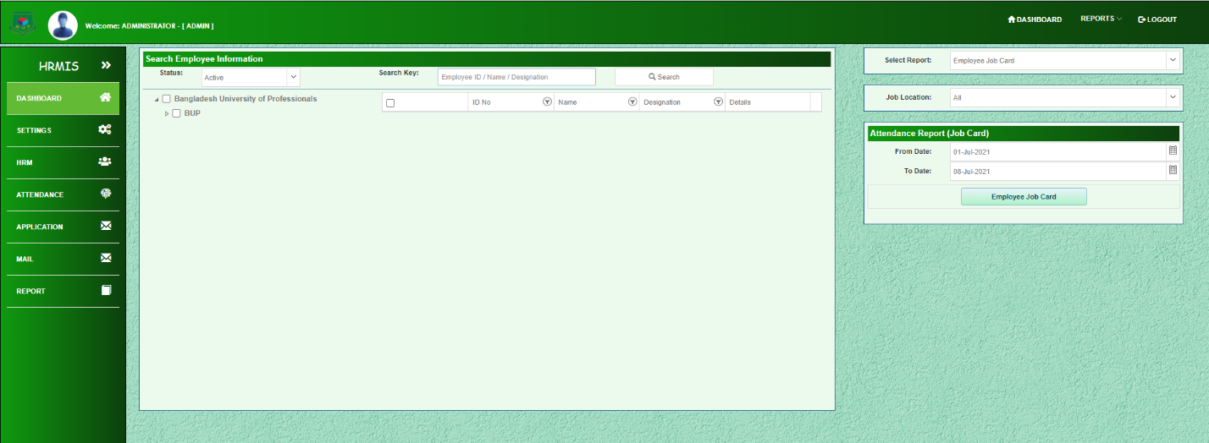৩। কোন শাখার কোন নির্দিষ্ট এমপ্লয়ী যদি, আন্তঃশাখা বদলি হয়, তাহলে তাকে সিস্টেম থেকে কিভাবে শাখা পরিবর্তন করবো?

***No need to Change in this system. Update information in your application (ICT Center). System will automatically update all Employee Information through API.***

৪। কোন এমপ্লয়ীর তথ্য যেমনঃ মোবাইল নাম্বার বা ইমেইল এড্রেস কিভাবে পরিবর্তন করবো?***No need to Change Mobile & Email Address. Update information in your application (ICT Center). System will automatically update all Employee information through API.***

৫। একজন এমপ্লয়ীকে কিভাবে রেজিস্ট্রেশন করবো, তিনি যদি API এর মাধ্যমে না আসে বা না থাকে।

***No need to Register an Employee. Register a new Employee in application (ICT Center). System will automatically update all Employee Information through API.***

৬। একটি শাখার একের অধিক এম্পলয়ীর কাছে কিভাবে দৈনিক হাজিরা শীট পাঠানো যাবে?

***Set Multiple Employee as Department Head. The system automatically send Attendance sheet.***

৭। ব্যাক আপ সিস্টেম কি?***Database will automatically keep backup in a schedule time & store into a folder.***

৮। কোড কিভাবে জমা দিবেন?

৯। আপডেটেড টিউটোরিয়াল কোথায়?

***Please Follow Provided SOP***

১০। এই প্রজেক্টের মুল কন্টাক্ট পার্সন কে?

১১। কিভাবে individual user কে আইডি এবং পাসওয়ার্ড দিব? ***User ID is official “Employee ID” & Default Password is “123”.***

১২। কিভাবে individual user ছুটির আবেদন করবে? এবং অফিসের বস, তার ছুটি এপ্রুভ করবে?

***This part is available on Leave Module.***

***Leave Apply:***

***Go to Application -> Leave -> Leave Application***

***Leave Approve: (For Boss)***

***Go to Application -> Leave -> Leave Approve***

***[NB: Please Follow Provided SOP]***